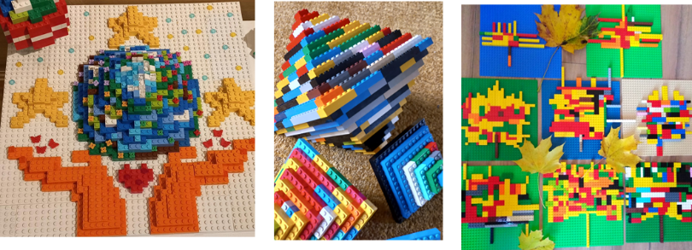
Ja Tavam bērnam patīk Lego,
aicinu uz radošām konstruēšanas nodarbībām 1x nedēļā
Nāc un radi - no vienkāršiem Lego klucīšiem izveido
brīnumainas, skaistas un sarežģītas lietas!
„Radītprieks – dari, domā, radi!
Bērniem no 4 līdz 7 gadiem
Galvenie Lego nodarbību pamatprincipi: no vienkāršā uz sarežģīto, no shematiskā uz jaunradi, no plaknes uz telpisko, no atsevišķā uz veselumu, no zināmā uz nezināmo.
Programmā iekļautās tēmas: Skaitļi; Krāsas un ģeometriskās formas; Burti; Dabas formas; Gadalaiki un tradīcijas; Ornaments; Daudzveidīgie transporta līdzekļi - automašīna, lidmašīna; autobuss u.c.; Pilsētvide - ēkas, tilts, ceļš, parks; Ziedi; Mehānikas pamatprincipi; Lego cilvēciņu spēles.
Ieguvums:
Pilnveidota prasme realizēt savas idejas un darboties “soli pa solim” pēc instrukcijas vai savas ieceres.
Radoša darbība, izmantojot daudzveidīgu formu, krāsu un funkciju Lego materiālus.
Piepildīts laiks bērnu veidotām Lego lomu spēlēm un sadarbībai.
Lieliska, erudīta un atbalstoša Lego skolotāja.

Nodarbību vadītāja: Liene Ozola
(Mārupes novada Licence Nr. 08/2023 ; Pedagoga Privātprakse Nr. 18-99)

Info: Licence izsniegta īstenošanai Mārupes novadā. Ja mums izveidosies sadarbība, man būs jāpapildina licence ar jaunu programmas īstenošanas vietu. Tam būs nepieciešams dokuments par savstarpējo vienošanos un telpu izmantošanu)”
Saziņai : tālrunis 29140664 vai e-pasts: ozoliene@tvnet.lv

